Муниципальное казенное общеобразовательное учреждение

Камышевская средняя общеобразовательная школа

«Исторический фильм – правда или режиссерский вымысел?»

Исследовательский проект

Секция: история



Автор работы:

Руснакова Арина, 10 класс

Руководитель:

Шнянина Ольга Дмитриевна

учитель истории

МКОУ Камышевской СОШ

2021

Аннотация

Исследовательский проект «Исторический фильм – правда или режиссерский вымысел?» разработан ученицей 10 класса Руснаковой Ариной под руководством учителя истории Шняниной О.Д. Проект был создан с намерениями разобраться насколько достоверны данные представлены в исторических фильмах. Для исследования выбран фильм А.Андрианова «Годунов» и работы историков Карамзина, Ключевского , Платонова.

Оглавление.

Аннотация…………………………………………………………………………………………….……2

Введение………………………………………………………………………………………………...…3

Актуальность………………………………………………………………………………………………3

Цель…………………………………………………………………………………………………...……3.

Задачи…………………………………………………………………………………………………..…..3

Гипотеза…………………………………………………………………………………………………....3

Содержание

Глава I

Самый невезучий царь……………………………………………………………………………….……3

ГлаваII

Все богато с пышностью золота и икон………………………………………………………….…..…5

Глава III

Свет…………………………………………………………………………………………………………6

Декорации……………………………………………………………………………………………...…..6

Костюмы………………………………………………………………………………………………...…6

Шахматы…………………………………………………………………………………………………..6

Принципы правления Ивана Грозного и Бориса Голунова…………………………………………....6

Конфликт с Романовыми……………………………………………………………………………….…7

Встреча жениха датского для дочери Ксении……………………………………………….…..8

Отношение к народу……………………………………………………………………….……8.

Царь Борис и самозванец………………………………………………………………….…….9

Внезапная смерть Бориса Годунова……………………………………………………….…..10

Глава IV

А, все таки, какой он? ................................................................................................................10

Заключение……………………………………………………………………………………...10

Реализация…………………………………………………………………………………...….11

Список источников информации……………………………………………………………..11

Приложения…………………………………………………………………………………..…12

**Введение:**

«Фильм - это жизнь, с которой вывели пятна скуки»- так однажды сказал английский режиссёр Альфред Хичкок , и он был прав. Хорошее кино заставляет задуматься над происходящим, завораживает, удивляет. Перед режиссёром стоит задача: любыми средствами привлечь как можно больше зрителей. Это и декорации, костюмы, спецэффекты , известные актеры. Часто режиссер представляет реальное время и героев, а обстоятельства и детали вымышленные. В этом вопросе постараемся разобраться на примере исторического сериала «Борис Годунов» режиссера Алексея Андрианова,(Приложение №1)

**Актуальность**

Во все времена внимание зрителей привлекало историческое кино. В настоящее время в прокате очень много нашумевших кинолент: «Адмирал» о А.В.Колчаке, «Легенда о Коловрате» о временах татаро-монгольского ига, «Ермак» фильм о покорении Сибири. На уроках истории мы часто обращаемся к этому искусству. Смотреть исторический фильм интересней, чем читать скучный учебник.(Приложение №2)

**Цель :** Выявить исторические несоответствия в кинофильме , касающиеся представленного исторического периода 1598 - 1605гг.

**Задачи:**

1.Изучить описания показанных в сериале событий в исторических источниках.

2.Проследить сюжетную линию главных героев

3.Выявить расхождения между событиями показанных в фильме и содержанием исторических источников, описывающих представленное время.

**Методы**

1. Описательнный
2. Сравнительный

**Гипотеза:** Художественные фильмы , основанные на исторических событиях передают достоверные факты, указанные известными историками.

**Содержание**

**ГлаваI. Самый невезучий царь**

27 февраля 1598 года русским царем стал боярин Борис Годунов. Государь впервые был избран Земским собором, а не получил престол по наследству, как это было принято на Руси. Потомок татарского князя Чета имел все задатки успешного правителя: еще во времена правления Федора Иоанновича страной фактически управлял Годунов, занимавший место одного из самых влиятельных советников царя.

Придя к власти, он быстро укрепил Москву. Когда к её стенам пришла татарская орда, она так и не решилась штурмовать новые укрепления.

Во время голода Годунов пытался помочь людям и заодно укрепить своё положение, фиксируя цены на хлеб и раздавая деньги тем , кому они нужны. Именно этот царь фактически закрепил на Руси крепостное право, формирование которого началось ещё при Иване III. В годы его правления началось зазывание иностранцев на Русь. Приглашались мастера из самых разных областей. Так же он поспособствовал появлению первого в Москве водопровода. Он поощрял книгопечатание и развитие образования, также боролся с пьянством и питейными заведениями. (Приложение №3)

Но смутные обстоятельства сделали Бориса Годунова «неправильным» царём и убийцей наследника Ивана Грозного малолетнего Дмитрия.

На протяжении всей жизни Борис Годунов часто болел. Когда он умер, долго ходили слухи о том, что он был отравлен. Сейчас большинство историков считают, что он умер своей смертью.

**ГлаваII Все богато с пышностью золота и икон…**

Новый художественный фильм «Годунов», режиссера Алексея Андрианова привлек внимание миллионной аудитории в первую очередь звездным составом актеров: Сергей Безруков, Сергей Маковецкий, Светлана Ходченкова и др.  Дорогие декорации и костюмы, увеличили миллионный бюджет проекта. Режиссер и оператор творят на экране чудеса. Бурю эмоций нагнетает музыкальное сопровождение , которое еще сильней заставляет сопереживать героям. Авторы сценария и режиссеры отчаянно пытаются разобраться в жизни одной из самых загадочных , неоднозначных персон русской истории

Фильм состоит из двух частей, которые снимали две разные группы, Первую часть снимал Режиссер Алексей Андрианов, ва вторую режиссер Тимур Алпатов. Обоих режиссёров вдохновила картина Репина , где изображен Иван Грозный и его сын Иван. .(Приложение №4)

Во время сьемок, проходил чемпионат мира по футболу , на время его проведения в Москве запретили использование любой пиротехники. Необходимо было снимать сцены пожара и другие кадры, где задействованы спецэффекты. В итоге съёмки перенесли на более позднее время)

Создатели фильма представили жизненный путь Бориса Годунова. Выходец из обычной дворянской семьи, попал в приближенные царя Ивана Грозного простым опричником. В первом эпизоде он спасает жизнь Малюте Скуратову, чем и вызывает полное доверие царя. .(Приложение №5)

Режиссер картины постарался приблизить внешность актеров к реальным персонажам. Одежда, архитектура, вооружение и амуниция схожи с реалиями того времени. Исторические декораций XVI века придают высокую оценку фильму. Более тысячи костюмов было сшито для сериала, часть позаимствована из другого сериала - "София". Наряды для картины изготавливались полтора года.

Историческая лента не обошлась без актеров массовки. На площадке присутствовали около 150–200 человек, остальных дорисовывали с помощью компьютерной графики».(Приложение №6)

Роль Ивана Грозного играет Сергей Маковецкого. Его пришлось значительно состарить. Процесс преображения занимал более трех часов ежедневно. (приложение №7)

Сергей Безруков снялся в главной роли. Перед ним стояла задача, сыграть царя в трех возрастах, молодого, средних лет и раздавленного властью старика Перед съемками Безруков погрузился в образ: изучал исторические работы, прочитал много книг по теме, съездил в Кострому, к усыпальнице семьи Годунова в Троице-Сергиеву Лавру, в Ипатьевский монастырь в Оружейную палату, где хранятся личные вещи Годунова В его исполнении царь получился блаженным и настоящим патриотом Отчизны. Был ли таким на самом деле Борис Годунов? И в этом вопросе я решила разобраться с помощью исторических источников. (Приложение №8)

**Глава III**

В своем историческом исследовании я постаралась как можно глубже ознакомиться с событиями того времени, понять историческую эпоху. И удостовериться, что в фильме представлены реальные события, реальные характеры героев нашей истории.

Прочитав работы Карамзина, русского историка С,Ф.Платонова, советского историка В.Б.Кобрина, Ключевского . Я узнала много деталей исторического периода о которых мы не говорим на уроках и не видим на экране.

**1)Свет**

Во первых: весь фильм снят в темных тонах, преобладает коричневый свет. Возможно режиссер хотел настроить зрителя что время было не для веселья, или возможно светом показывали роковой конец правления Бориса Годунова.

Но действительно, в 1600году На Руси для освещения использовали свечи (Приложение№9)

**2) Декорации**

Сьемки проходили в настоящих монастырях и церквях того времени, сохранившихся в Москве, Архангельске Торжке, Был создан точный макет Московского Кремля того времени .Съемки проходили в Москве, во Владимирской области и Белоруссии. Поэтому делаю вывод : декорации совпадает с действительностью.(Приложение№10)

**3)Костюмы**

У Карамзина сказано , что **«..** Царь и Царевич были в золотой палате, в бархатных порфирах, унизанных крупным жемчугом; в их коронах и на груди сияли алмазы и яхонты величины необыкновенной….»

Для конофильма в Стамбуле закупали ткани, похожие по рисунку и составу на те, что существовали в XVI веке на Руси. Вещи декорировали полудрагоценными камнями, натуральными мехами. , жемчугом, Цена одного исторического костюма главных героев обошлась в 100 тысяч рублей. Актеры носят парики и бороды, изготовленные из натуральных человеческих волос. Стоимость одного парика более 20 тысяч рублей. (приложение №11) В фильме больше 200 персонажей, каждого из них переодели трижды. У всех есть рубаха, зипун, кафтаны, шапки, шубы, обувь. Было сшито больше тысячи костюмов , а работа заняла восемь месяцев. Средний вес наряда — от 6 до 9 килограммов. Костюмеры ориентировались на Радзивилловскую летопись, на иконы, экспонаты музеев.

После окончания съемок вся одежда отправилась на хранение на склад компании «Москино».

Полное совпадение с действительностью.

**4) Шахматы**

По сюжету герои часто играют в шахматы, которые были очень популярны в Средневековье, особенно при дворе. Древние костяные фигуры привозили из Московского музея. Реальные появляются в кадре всего пару раз. Были сделаны копии, чтобы не испортить экспонат.(Приложение №12)

**5) Принципы правления: Ивана Грозного и Бориса Годунова**

Пристальное изучение документов показывает немалую разницу между временами Ивана Грозного и Бориса Годунова

У русского историка С.Ф. Платонова :

Вместо обычных от царя Ивана Васильевича "грозы" и "казни", от царя Федора и "доброго правителя" Бориса народ видел "правосудие" и "строение". Но от "светлодушия" и доброты Бориса было бы ошибочно заключать о его правительственной слабости.

Московский двор стал целомудренным , тихим , добрым, правительство - спокойным . Твердою рукою Борис держал власть и не хуже Ивана Грозного умел её показать. Грозный не мог обходиться без плахи и веревки, а Борис с казнью никогда не торопился.

Правосудие вершил не кровью, а ссылками, не сопровождавшимися кровопролитием.

.Ключевской : «…Ему следовало всего крепче держаться за свое значение земского избранника, а он старался пристроиться к старой династии по вымышленным завещательным распоряжениям. …Донос и клевета быстро стали страшными общественными язвами: доносили друг на друга люди всех классов, даже духовные; члены семейств боялись говорить друг с другом; страшно было произнести имя царя Борис обезумел совсем , когда хотел знать домашние помыслы, читать в сердцах и хозяйничать в чужой совести. Он разослал всюду особую молитву, которую во всех домах за трапезой должны были произносить при заздравной чаше за царя и его семейство.

В.Б. Кобрин, советский историк описывает Бориса Годунова как умного, светлодушного , милостивого , талантливым политического деятеля, реформатора

Карамзин «…Он умел вызывать удивление и признательность, но никому не внушал доверия; его всегда подозревали в двуличии и коварстве и считали на все способным. Несомненно, страшная школа Грозного, которую прошел Годунов, положила на него неизгладимый печальный отпечаток….»(Приложение №13)

**В фильме Годунов пришел к власти**  только в концу 8 й серии. А характер его раскрывается к концу 1 сезона. Вроде он такой добряшка, переживает т за страну, за царя, и совсем не за себя.. Сложно поверить в эти сцены ,но в фильме мы наблюдаем, что режиссер использовал версию Платонова и В.Б. Кобрина, Карамзина и представил зрителю царя настоящим агнцем. Скорее всего для того, чтобы зритель был на стороне главного героя.

**6) Конфликт с Романовыми**

Карамзин : Борис внутренне опасался Романовых, так как знал, что царь Федор , за несколько дней до смерти хотел объявить старшего Романова наследником. Этого было достаточно для ненависти. Борис хотел избавиться от ненавистных ему людей. Годунов решается оклеветать Романовых , путем злодейства. (Подложить в кладовую мешки с кореньями, а затем устроить обыск в имении) В итоге Романовых отдают под крепкую стражу и велят судить, обвиняя в измене и в намерении извести Государя средствами волшебства. Борис решает, что все Романовы должны погибнуть. Гонения не закончились ссылкой и лишением собственности, Борис устанавливает за всем родом слежку.

«…Александр и Михайло Никитичи также недолго жили в темнице, быв жертвою горести или насильственной смерти, как пишут: первого схоронили в Луде, второго в семи верстах от Чердыня, близ села Ныроба, в месте пустынном, где над могилою выросли два кедра….»

Борис боялся не только Романовых. Князьям Мстиславскому и Шуйскому запретил женится, чтобы не создавать помехи наследования престола его сыну. Боясь злодеев , волнуемый подозрениями , он боялся заслужить народную ненависть, поэтому гнал и миловал.(Приложение №14)

Полное совпадание реальности и исторических кадров

**7)Встреча жениха датского для дочери Ксении.**

Карамзин. При вьезде в Россию герцога Датского встречали празднично. В городах стреляли из пушек, в деревнях угощали их как во дворце. Герцог в дороге не скучал: в часы отдыха ездил верхом, катался на лодках, забавлялся охотой . Государь в сопровождении 600всадников и 25 коней , блистающих убранством, золотом и серебром , за ними две кареты , в каждую: в каждую запряжены по 6 коней и пустая для Царевича и обитая бархатом , где сидел Борис. Жениху присылали бархаты, кружева, богатую постель, белье шитое серебром. В Москве встречали под звуки колокола, поселили в Китай-городе и прислали обед сто золотых блюд с яствами , много кубков с винами и медом.

Но жених внезапно заболел , открылась жестокая горячка, медики теряли надежды. Царь просил их спасти жениха, обещал неслыханно милости и награды , но жених Датский скончался.Борис пришел к дочери Ксении и сказал, : «любезная дочь! твое счастие и мое утешение погибло!» Ксения без чувств упала к ногам отца, плакала.

В фильме Ксения не плакала, немного даже была рада. В фильме жених датский по дороге в Москву встретил крестьян, которые жгли тела умерщих от чумы. Богатство не показывали. (Приложение №15)

**8) Отношение к народу**

Царь заботился о бедных и нищих, но жестоко преследовал злых людей и так приобрел огромную популярность. Он принадлежал к числу тех злосчастных людей, которые привлекали к себе, качествами ума и таланта и отталкивали от себя недостатками сердца и совести.

Карамзин : «…Весной 1601 года обильные дожди длились 10 недель, а 15 августа ударил мороз. В житницах находилось немало хлеба , но новых урожай собрать не удалось. Запасы закончились и сеять весной было нечего. Тогда началось бедствие . Рынки опустели, цена на рожь поднялась. Борис приказал открыть Царские житницы и продавать хлебные запасы по низким ценам. Из казны ежедневно раздавал бедным морковь и деньгу или копейку. Земледельцы с женами и детьми стремились в Москву за Царской милостыней, умножая тем число нищих.

Казна нищала, а голод усиливался«Свидетельствуюсь истиною и Богом, - пишет один из них, - что я собственными глазами видел в Москве людей, которые, лежа на улицах, подобно скоту щипали траву и питались ею; у мертвых находили во рту сено». Мясо лошадиное казалось лакомством: ели собак, кошек, всякую нечистоту. Люди сделались хуже зверей: оставляли семейства и жен, чтобы не делиться с ними куском последним. Не только грабили, убивали за ломоть хлеба. Злодеев казнили, жгли, кидали в воду; но преступления не уменьшались… И в сие время другие изверги копили, берегли хлеб в надежде продать его еще дороже!… Гибло множество в неизъяснимых муках голода. Везде шатались полумертвые, падали, издыхали на площадях. Москва заразилась бы смрадом гниющих тел, если бы Царь не велел, на свое иждивение, хоронить их, истощая казну и для мертвых….»

Борис Годунов посылал деньги бедным в Смоленский уезд, и другие города. Он скупал зерно у богатых по высокой цене и раздавал нуждающимся, Проверил все старые гумна , где нашли скирды, которые полвека как поросли деревьями и заставил молотить эти скирды и везти хлеб в Москву. Обозы везли под стражей , опасаясь голодных .

В 1603 году бедствие прекратилось, но следы оставались еще долго: заметно уменьшилось число людей в России, оскудела и казна, хотя Годунов, великодушно расточал ее для спасения народа. Хотя для иностранцев он скрывал действительное положение . Когда послы иноземные ,ехали от границы до Москвы :везде являлись люди, красиво и богато одетые; везде рынки полные мяса и хлеба, и ни одного нищего там, хотя за версту, в стороне могилы с жертвами голода. (Приложение №16)

В фильме ярко показана чума, бедствие крестьян, нищета.

**9) Царь Борис и самозванец.**

Карамзин : «…1605 год. До царя Бориса доходит слух , что жив царевич Дмитрий и идет с войском на свой законный престол. Борис получает послание от Лжедмитрия : «объявите Борису, что мы скоро будем к нему с Царевичем Димитрием!» Борис испугался, но хотел показаться бесстрашным и отправляет лазутчиков узнать все о Самозванце. Узнав, что Самозванец это расстрига Григорий Отрепьев , царь не показал гнева. Народ жил в ожидании дальнейших событий. Как поступит Борис, он же незаконный царь. Многие жители поверили самозванцу и в стране вспыхнул мятеж. Южная Россия кипела бунтом. Люди толпами переходили на сторону самозванца.. И вот здесь Борис совершает ошибку , он занимает выжидательную позицию, хотя надо было сразу изгнать из страны Лжедмитрия. Но Борис не смеет противится Иоаннову сыну. Хотя надо сесть на коня и самолично вести Россиян против злодея. от границ . Смятенный ужасов ,он запутывается в собственных сетях.

Никто из Россиян до 1604 года не сомневался, что Дмитрий мертв, и весь Углич видел его мертвым, Россияне могли поддержать Бориса, но они его не любили..

По словам Карамзина организовал убийство в Угличе Борис Годунов, чтобы беспрепятственно взойти на трон. И сейчас в опасности Борис повелевает Церкви петь молитвы, и издав указ, чтобы с двухсот четвертей земли обработанной выходил ратник в поле с конем, с запасом и доспехами.

Нельзя было медлить, Самозванец ежедневно усиливал и распространял свои мирные завоевания. Когда гонец принес новость , что Самозванец убит , Борис трепетал от радости, велел петь благодарственные молебны , звонить в колокола. Но Самозванец был жив… С этого момента Борис перестал противиться судьбе и попыток остаться на троне не совершал.

В фильме Борис Годунов бездействовал, занял выжидательную позицию. Возможно режиссер дает возможность зрителю самому принять правильное решение. И остаться на стороне царя или самозванца.(Приложение №17)

**10 ) Внезапная смерть Годунова**

Карамзин : «..Борису Годунову было 53 года, но его мучила подагра, много переживал, страдал душевными муками и 13 апреля он принимал знатных иноземцев , обедал с ними и едва встав из-за стола , почувствовал немоготу. Кровь хлынула из носа, ушей, рта, лекари не могли остановить ее, Он терял память , но успел благословить сына на престол и через 2 часа умер в той же зале, где пировал с Боярами.

У Ключевского : Царь Борис умер весной 1605 г., потрясенный успехами Самозванца, который, воцарившись в Москве, но вскоре был убит.

В фильме показаны страдания и тревога царя. Больная нога несколько серий мучила нашего героя. И уставший от своих мыслей, неопределенности, и даже страха ,он поднимается на колокольню , где и умирает

Возможно, Годунов в отчаянии принял яд, хотя спасаясь ядом как мог он оставить жену и детей, хотя взрослых на произвол. Возможно ему подсыпали яд. Но в крайней мере он умер на троне а не в ногах Самозванца.

Россия же, лишенная в нем Царя попечительного, умного стала добычей злодейства на многие годы.( Приложение №18)

**Глава 4 А все таки какой он?**

Так какой же в действительности был Борис Годунов, как представляют историки или режиссеры? Я выяснила, что у ведущих историков были разные мнения, каким был Годунов. Карамзин считает его узурпатором, интригантом. Другое мнение представляют нам Василий Ключевский и Сергей Платонов, которые видели в нем реформатора и прогрессивного политика

В сериале он показан активным деятелем, который борется за интересы государства, Борется с коррупцией. Открывает большие хищения в казенном приказе, наказывает казнокрадом, тем самым вызывает любовь народа и зрителя(Приложение №19)

**Заключение.**

Из черно белого немого кино начала прошлого века кино превратилось в феерическое зрелище, главной целью которого становится наибольшее погружение зрителя в сюжет и краски. Даже если создатели понимают, что представляют приукрашенные события, отличающиеся от действительности. Все задействованные лица получает гонорар за выполнение работы, которая понравится заказчику и зрителю Главное привлечь внимание зрителей, тысячи зрителей. Большое значение имеют умения игры, понимания актером своего героя.

Убедительная игра Сергея Безрукова представила зрителю иной образ Бориса Годунова .После просмотра фильма изменилось мнение о незаконном царе в лучшую сторону миллионная аудитория..

Исторический фильм обретает ценность тогда, когда режиссеры , обращаясь к прошлому, передают на экране реальные события того времени, не искажая характер главных героев. К сожалению, художественный фильм «Годунов» режиссера Алексея Андрианова намного приукрасил характер главного героя. Поэтому для изучения истории этот фильм не подходит.

**Реализация**

Проект можно использовать на уроках истории при изучении темы «Смутное время».

**Список источников информации**

1.История России в рассказах для детей . А.О.Ишимова . Москва Эксмо 2005

2. Русь.Россия. Российская империя. Хроника правлений и событий 862 -1917гг. Москва Центрком, 1997г

Приложения №1 Художественный фильм «Годунов»

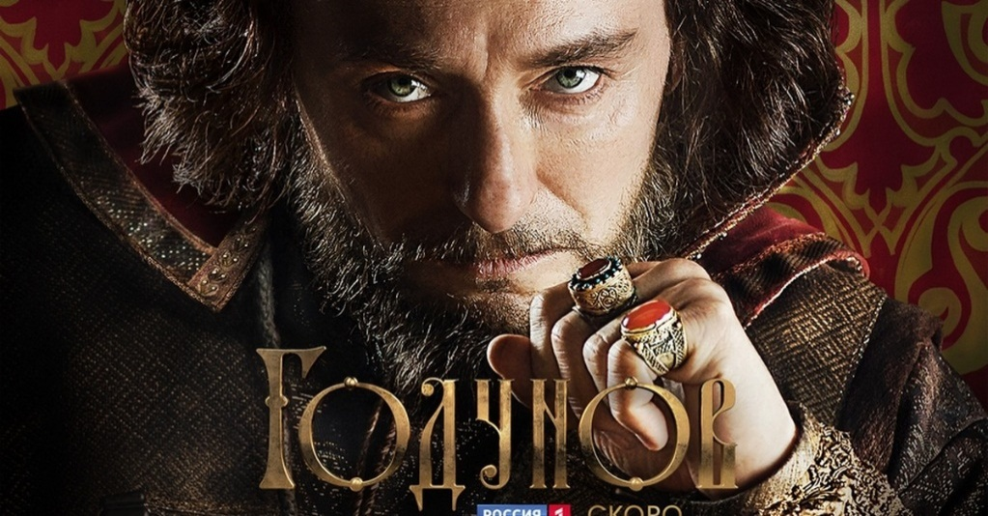

Приложение №2Исторические фильмы

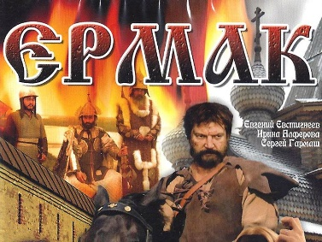  
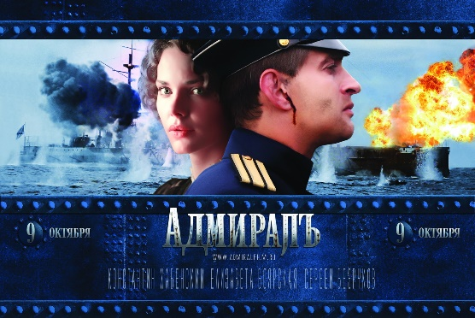

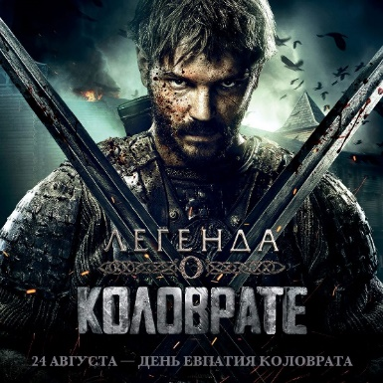

Приложение №3Историческая персона

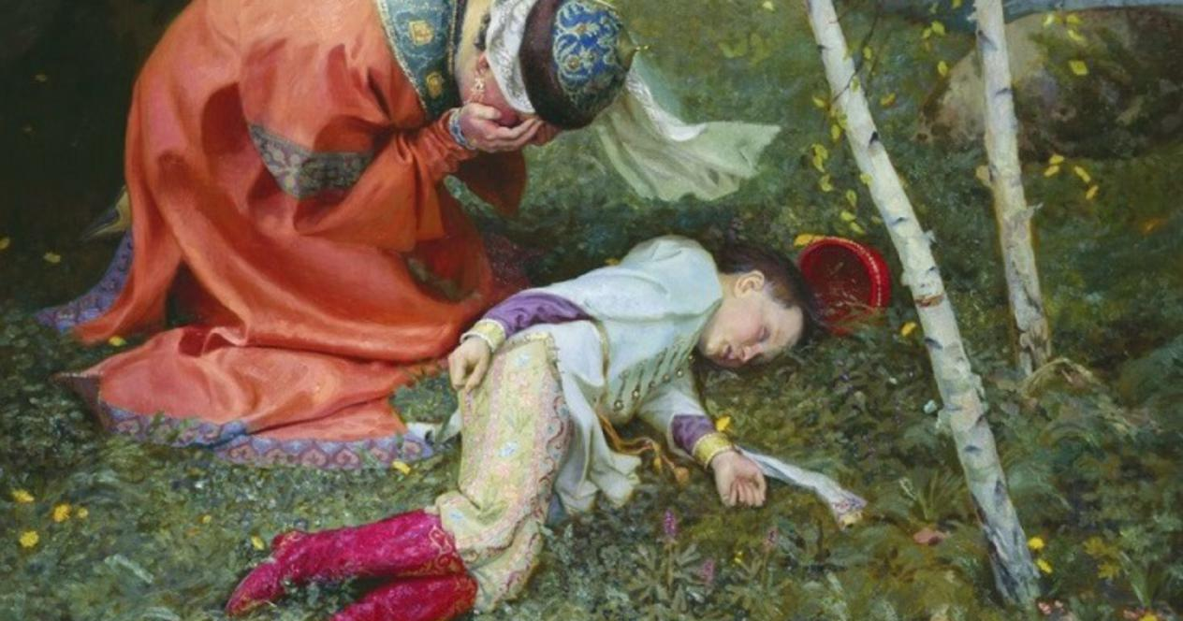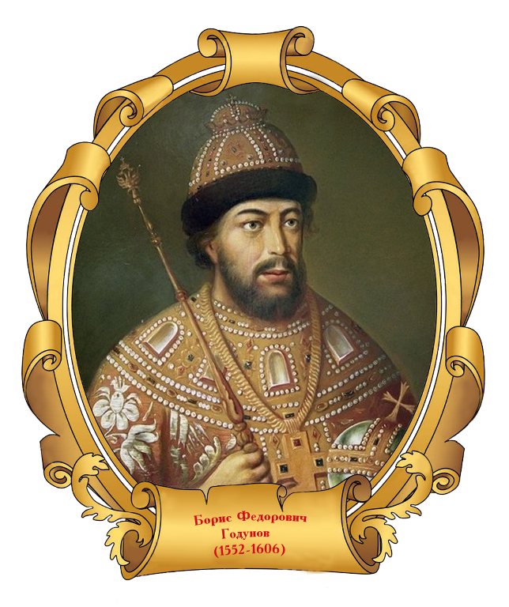

Приложение №4 Яркий фильм

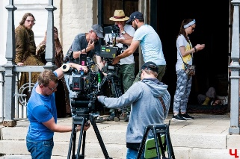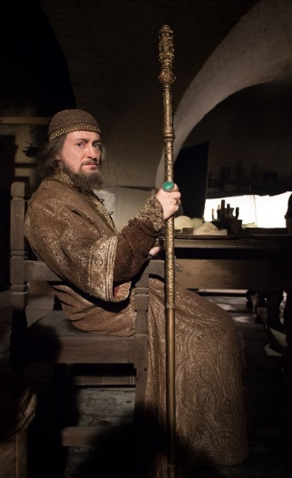

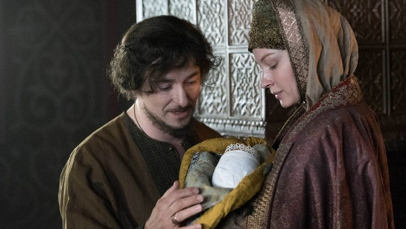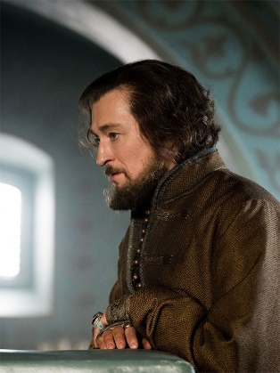

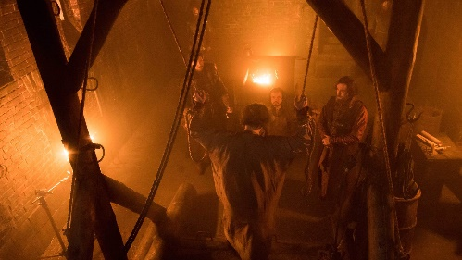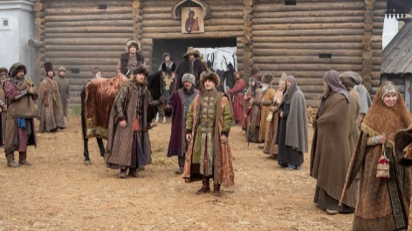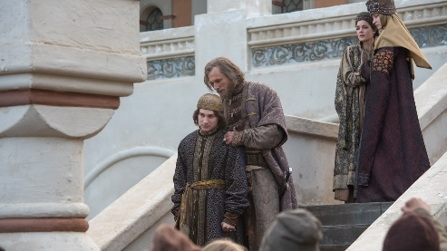

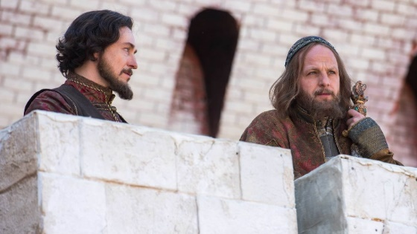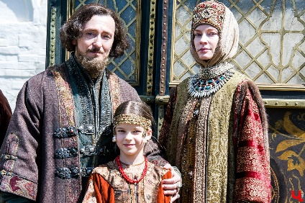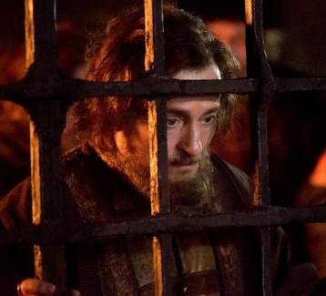

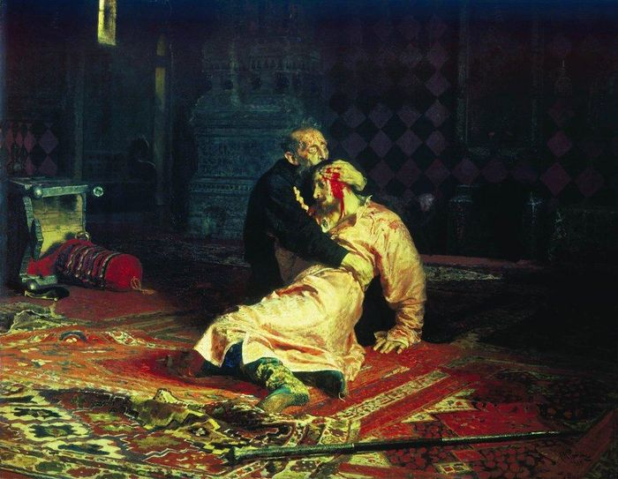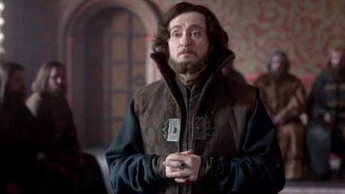

Приложение 5Первые шаги к власти

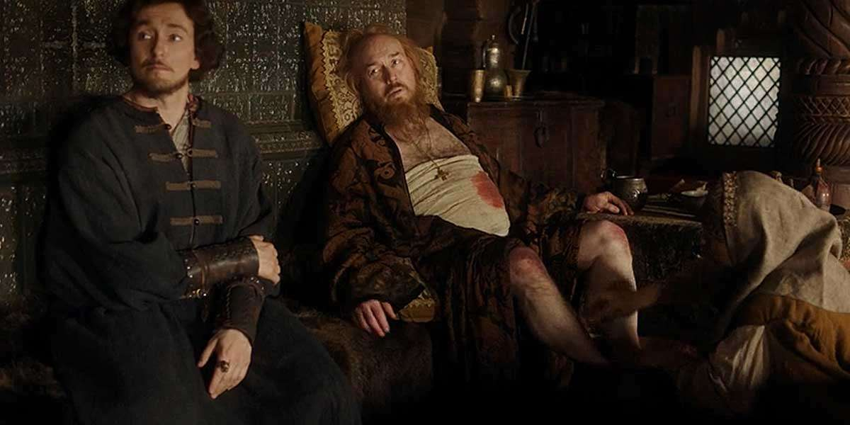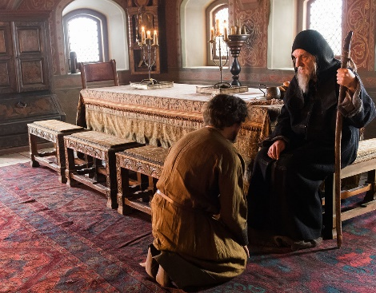

Приложение №6Массовка

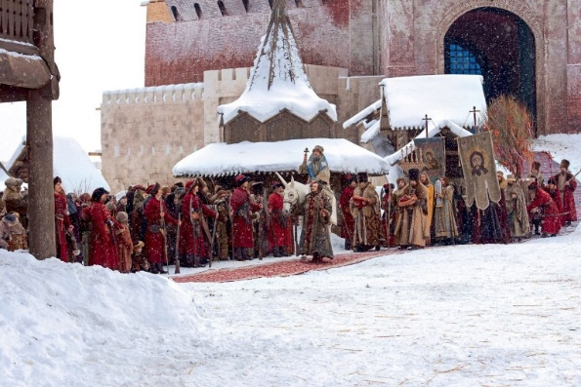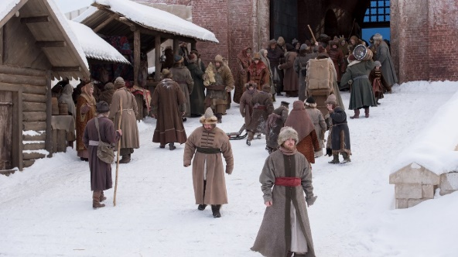

Приложение №7 Образ Ивана Грозного

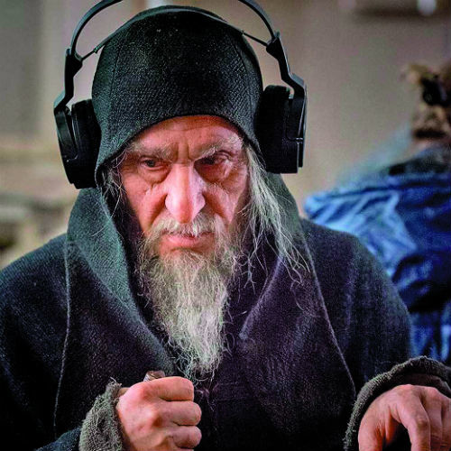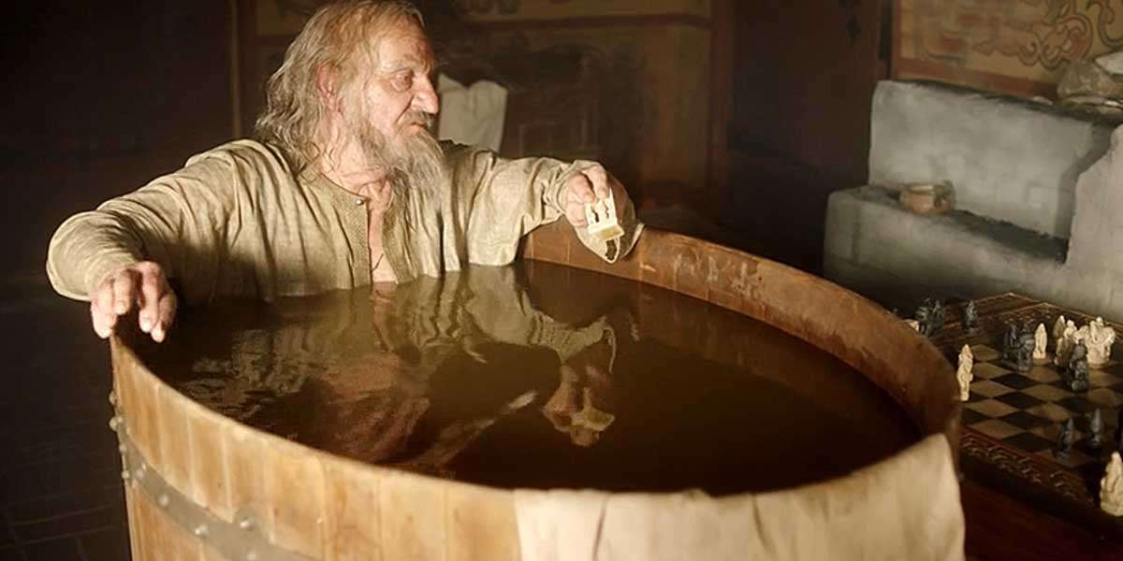

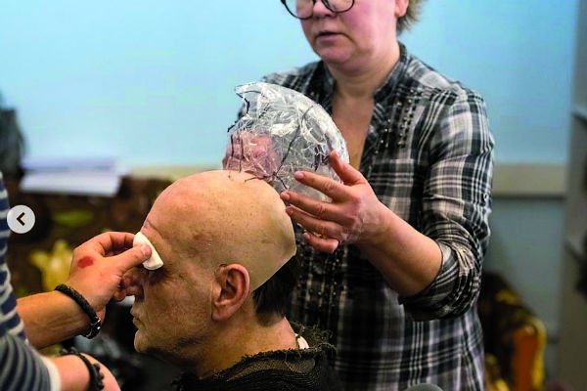

Приложение №8 Исторические источники

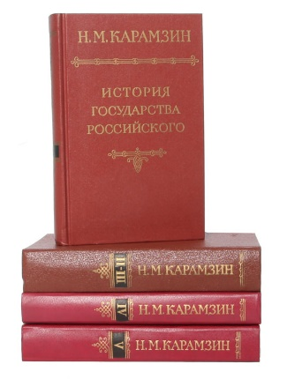

Приложение №9 Свет

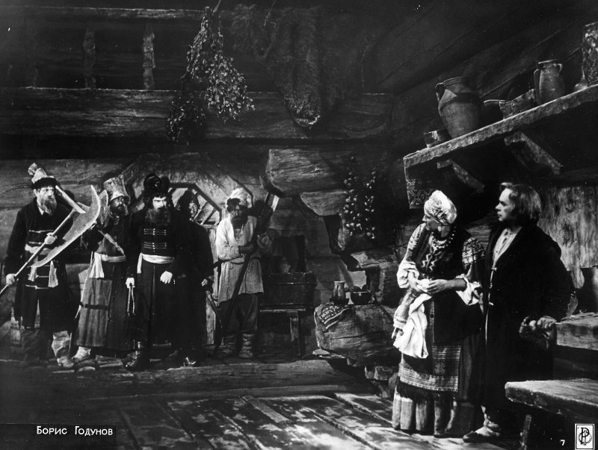

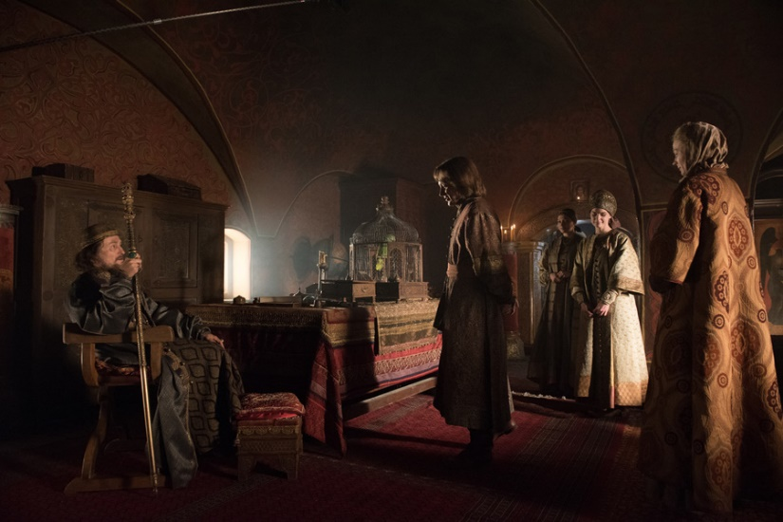

Приложение №10Декорации

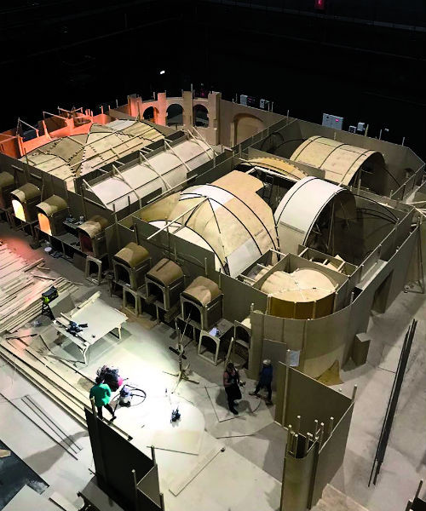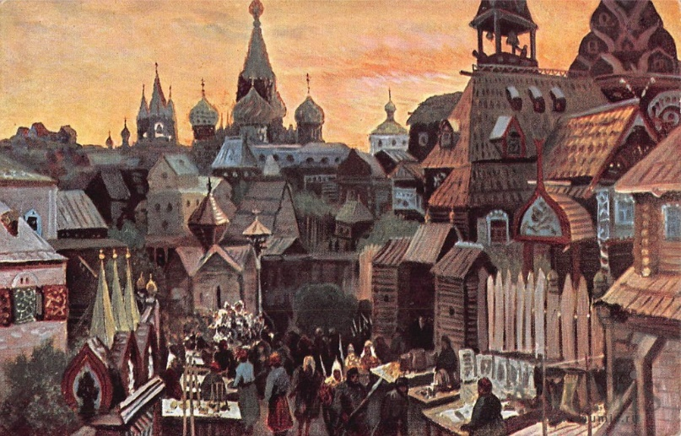

Найти точь в точь терем

Приложение №11Костюмы

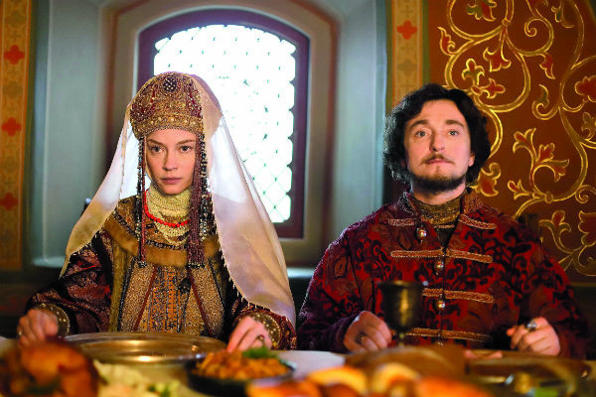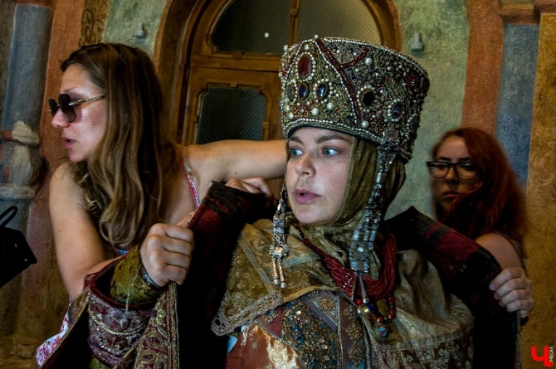

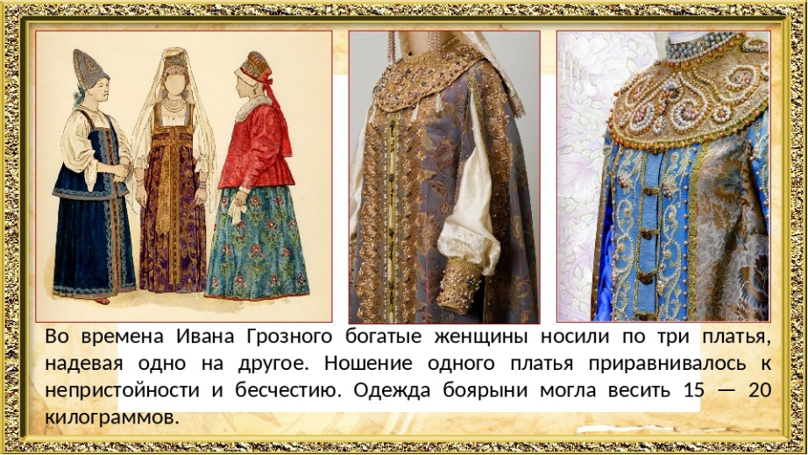

Приложение №12 Шахматы

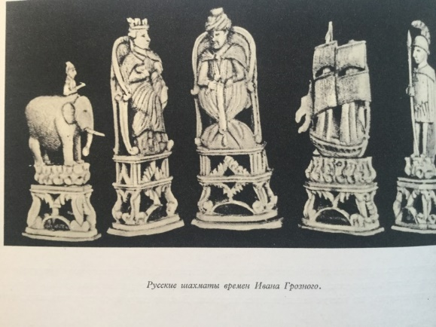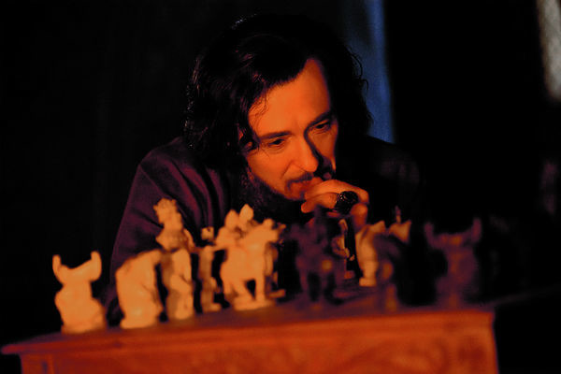

Приложение №13Времена Грозного и Годунова

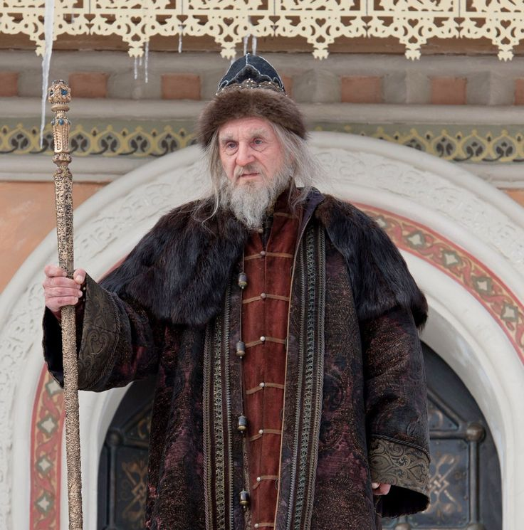 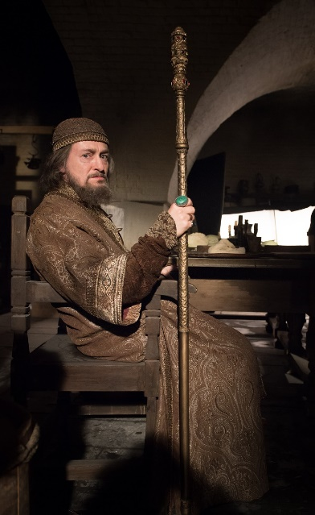

Приложение №14Романовы

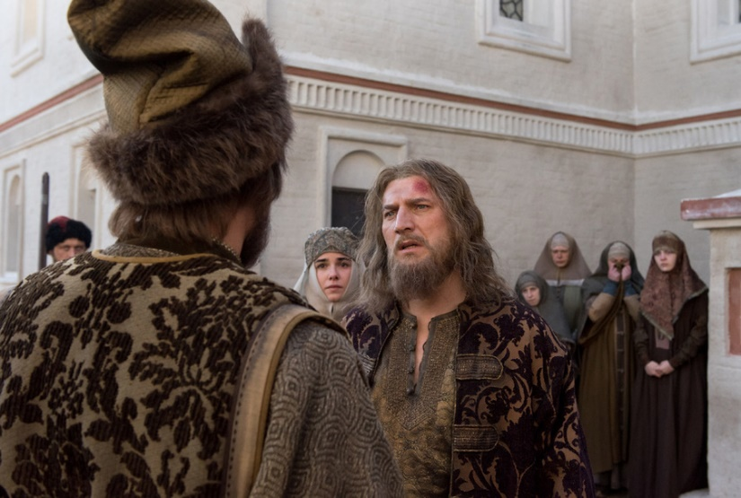 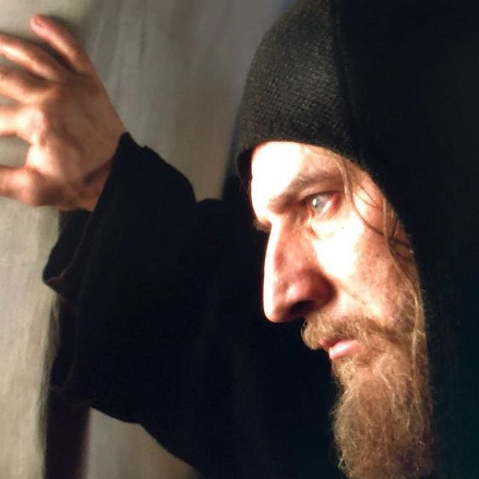

Приложение №15 Жених Ксении , принц Датский

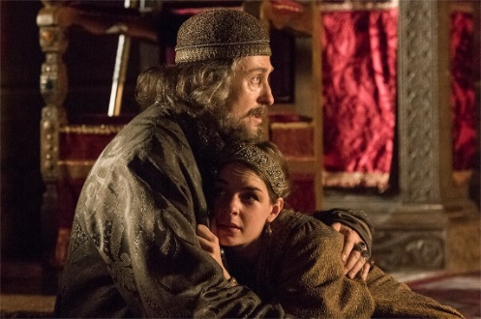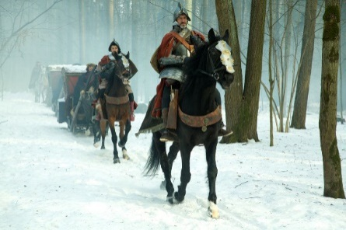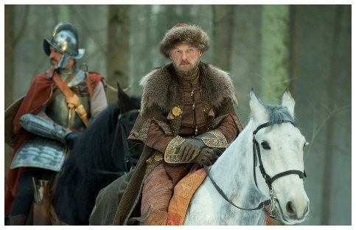  
  
Приложение 16 Помощь бедным

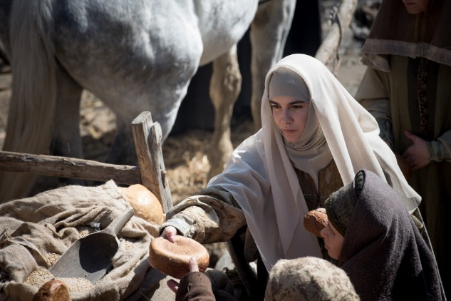 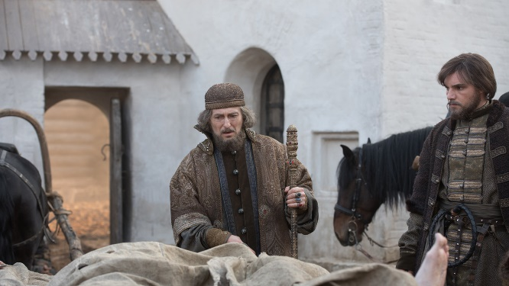

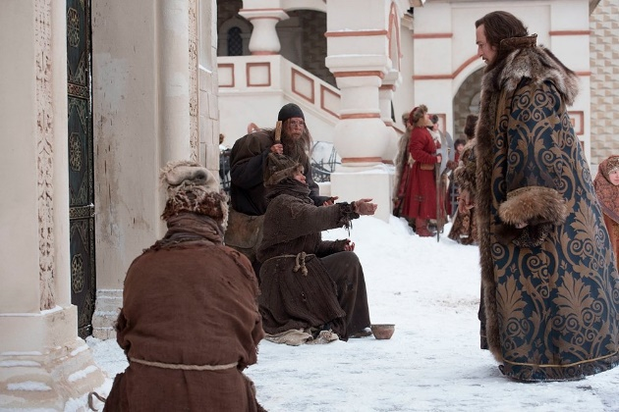

Приложение №17 Самозванец

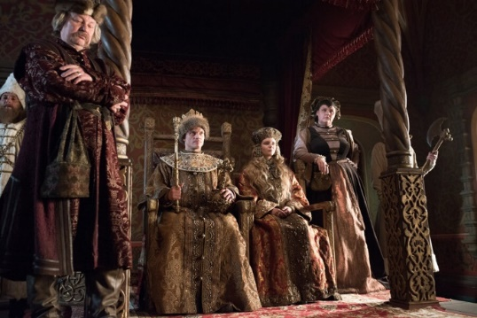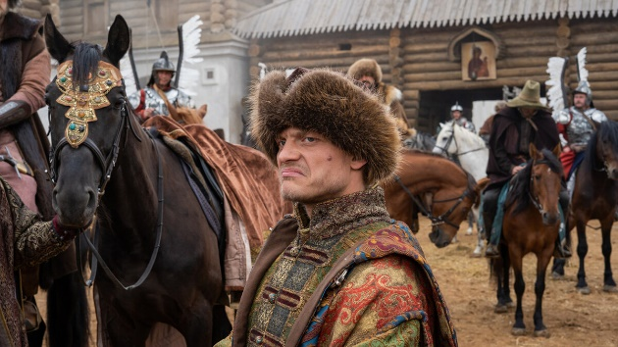

Приложение №18 Внезапная смерть

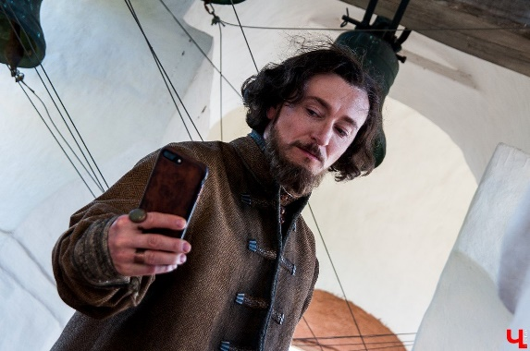 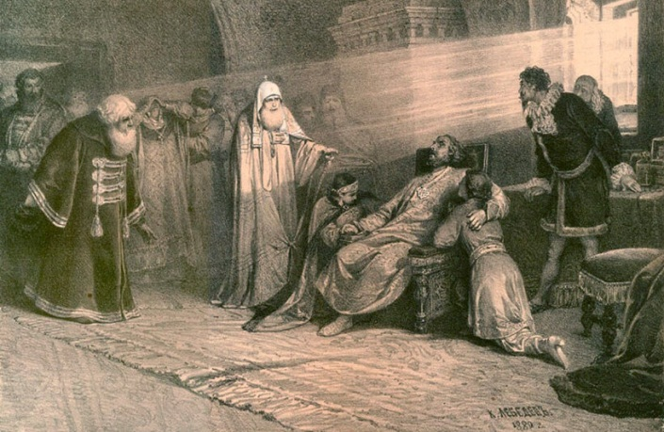

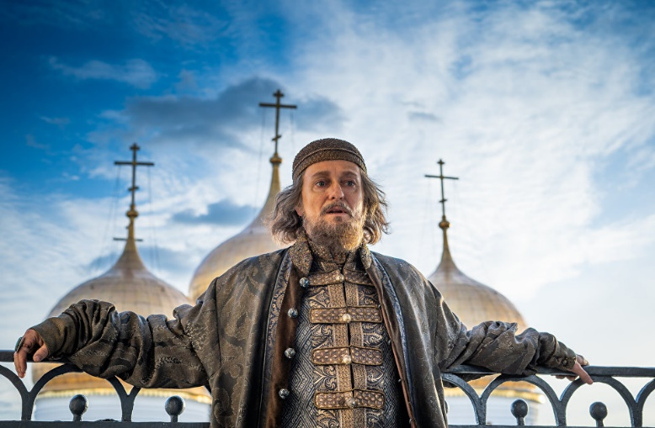

Приложение №19 Казнокрад

